[上海交通大学附属第六人民医院肿瘤科高分论文受质疑](https://mp.weixin.qq.com/s?__biz=MzkyMjc5NDM3Nw==&mid=2247493243&idx=1&sn=63a10e54916cc273592177797269b663&chksm=c015b3c3e89f43fd89d7127084509c4b5dda1147256921b04d4715f2ee271122eabf55ba9e97&scene=126&sessionid=1743442063)

学术君[学术警示录](javascript:void(0);)2025-03-30 11:00:00浙江

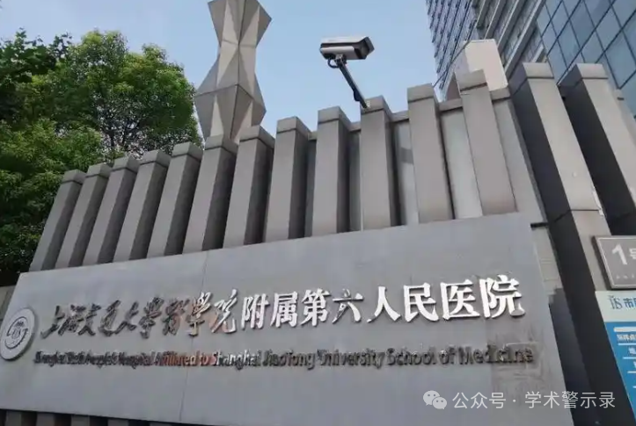

**论**

**文**

**信**

息

?

2020年，主要来自上海交通大学附属第六人民医院肿瘤科的 Shuier Zheng （第一&通讯作者） , Chenliang Zhou , Yonggang Wang , Hongtao Li , Yong Sun , Zan Shen （通讯作者）在 Journal of experimental & clinical cancer research 期刊发表了一篇题目为：TRIM6 promotes colorectal cancer cells proliferation and response to thiostrepton by TIS21/FoxM1 的论文。该研究得到了中国国家自然科学基金（81001192 和 81672658）以及科学技术部国家重点研究项目（2016YFC0106204）的资助。

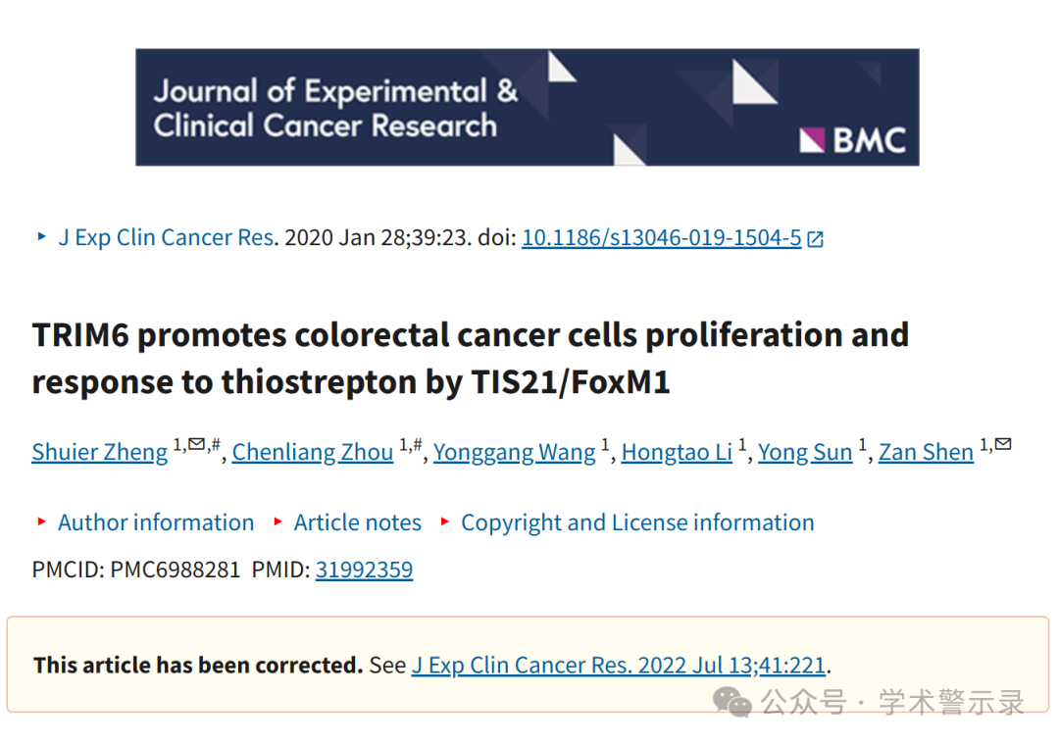

**质**

**疑**

**信**

**息**

?

**2022年12月，国际著名职业打假人 Hoya camphorifolia 在 Pubpeer 论坛发表评论：**

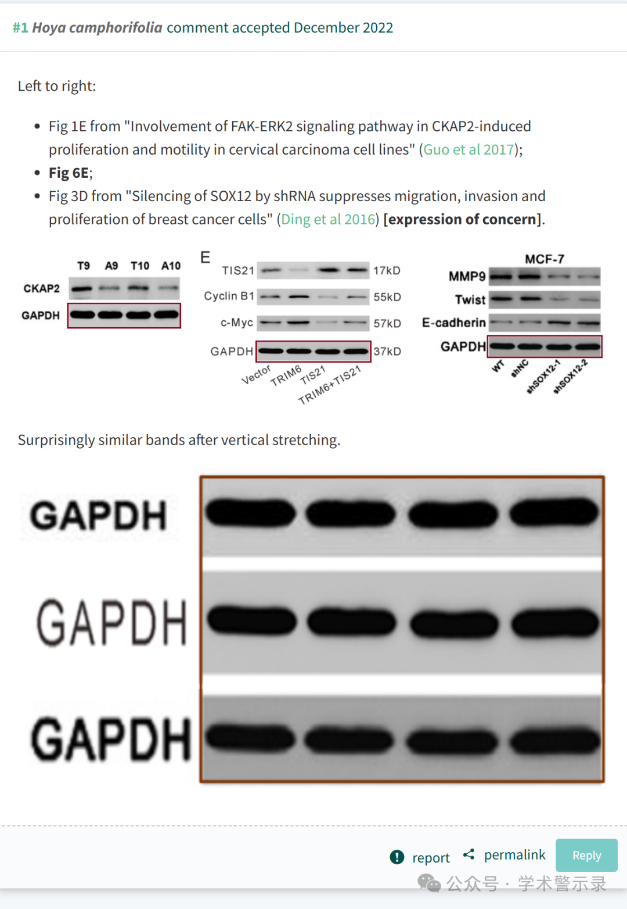

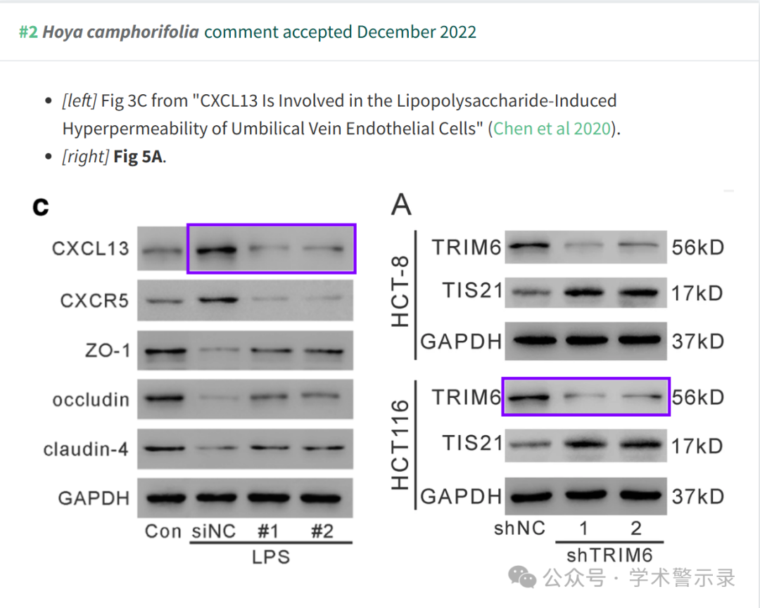

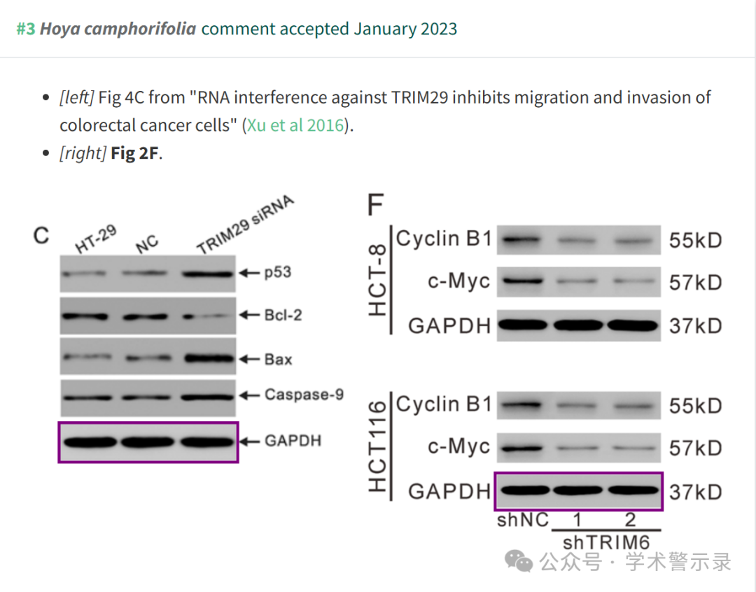

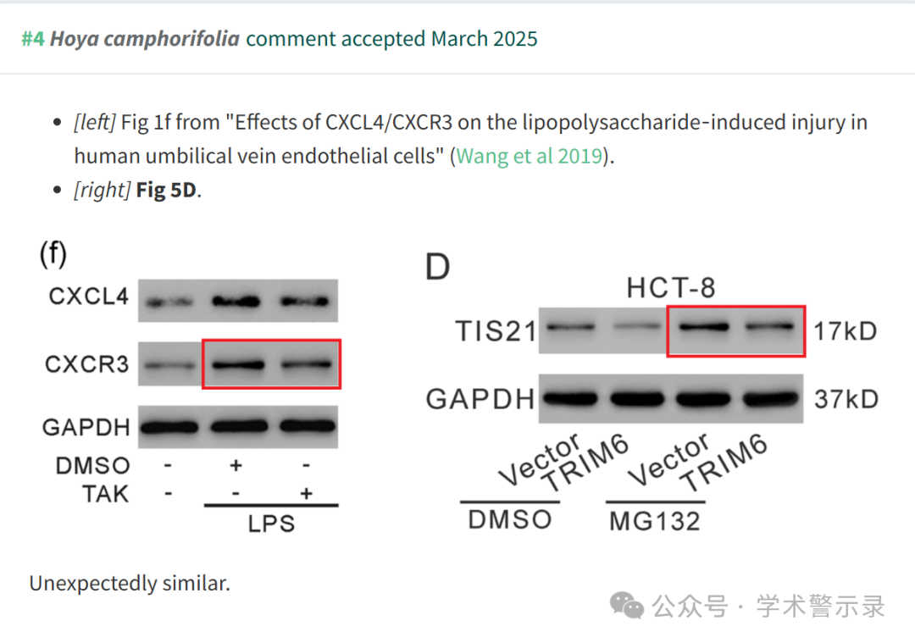

信息来源：

https://www.pubpeer.com/publications/6AA1C121EEE388DA7306BB57B57305#0

免责声明：

本文中的所有信息均源自学术网站及已公开资料。我们虽努力确保信息的准确性与完整性，但无法对此做出绝对保证。若发现纰漏或不实之处，请联系公众号后台。

